01. Introducción

OPERACIONES LÓGICAS

Introducción
La lógica aplicada a la automatización industrial es el conjunto de principios y reglas que permiten estructurar secuencias de operaciones y decisiones dentro de un sistema automatizado. Se utiliza para diseñar algoritmos, programar controladores (como PLCs) y garantizar que los procesos sigan un comportamiento coherente, predecible y eficiente ante distintas condiciones del entorno.
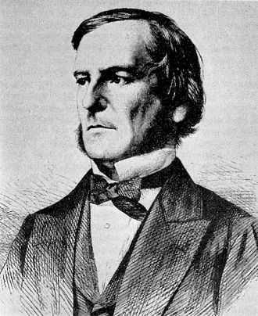
El matemático y filósofo George Boole desarrolló en el siglo XIX el Álgebra de Boole, un área de la matemática que estudia y formaliza el comportamiento de los sistemas lógicos.
Las funciones lógicas básicas son:
- Función OR (O) ó SUMA LÓGICA
- Función AND (Y) ó PRODUCTO LÓGICO
- Función
NOT (NO) ó NEGACIÓN
Las funciones se definen mediante una tabla de verdad característica, que muestra todos los estados posibles de las variables de entrada y de salida. Además, se pueden representar gráficamente con compuertas lógicas, o bien mediante expresiones algebraicas lógicas definidas en el álgebra de Boole.
Lo importante de estas funciones u operaciones lógicas, es que se utilizan para describir un sistema independientemente de la tecnología empleada en el mismo. Es decir, podemos utilizar las leyes y propiedades de las funciones lógicas para desarrollar o describir un sistema de control eléctrico, una aplicación neumática o hidráulica, o bien un código de programación basado en algún lenguaje.
Mirá la siguiente presentación donde verás una introducción de las operaciones:
https://www.canva.com/design/DAGj4c1SeOA/H-cAvPcfdDGnMd60TP6Agg/view?embed

